江苏省仪征中学2021届高三化学假期作业 2020.12
可能用到的相对原子质量：H 1 C 12 N 14 O 16 Cl 35.5 Cr 52
单项选择题：本题包括10小题，每小题2分，共计20分。每小题只有一个选项符合题意。
1．化学与生活密切相关，下列说法错误的是
A．“火树银花合，星桥铁锁开”中涉及的焰色反应不是化学变化
B．喝补铁剂时，加服维生素C，效果更好，原因是维生素C具有还原性
C．小苏打是制作馒头和面包等糕点的膨松剂，也是治疗胃酸过多的一种药剂
D．过氧乙酸、“84”消毒液、医用酒精等均是利用其强氧化性，作为杀菌消毒剂
2．某中德联合研究小组设计制造了一种“水瓶”，用富勒烯（C₆₀）的球形笼子作“瓶体”，一种磷酸盐作“瓶盖”，恰好可将一个水分子关在里面。下列说法正确的是
A．“水瓶”、冰水混合物、CuSO₄·5H₂O都是混合物
B．磷酸钙是难溶性弱电解质
C．一定条件下石墨转化为C₆₀是化学变化，属于有单质参加的非氧化还原反应
D．金刚石、石墨和C₆₀互称为同素异形体，其中金刚石更稳定
3．短周期主族元素X、Y、Z、W原子序数依次增大，原子序数之和为42，X原子的核外电子数等于Y的最外层电子数，Z是第ⅠA元素，W是同周期非金属性最强的元素。下列说法错误的是
A．Y和W都存在可以用来消毒的单质
B．X、Y、Z和Y、Z、W都能组成在水中显碱性的盐
C．Y、Z能组成含有非极性键的化合物
D．W的氧化物的水化物的酸性一定比X的氧化物的水化物的酸性强
4．生物质气（主要成分为CO、CO₂、H₂等）与H₂混合，在含铬催化剂作用下合成甲醇是利用生物质气的方法之一。下列说法正确的是
A．CO₂分子中存在两个相互垂直的π键 B．电负性：O＞N＞H＞C基
C．NO₃⁻的空间构型为三角锥形 D．基态Cr原子的电子排布式是[Ar]3d⁴4s²
5．下列实验装置操作正确且能达到实验目的的是
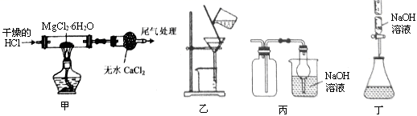
A．用图甲装置制备无水MgCl₂ B．用图乙装置除去氢氧化铁胶体中的Fe³⁺和Cl⁻
C．用图丙装置收集氯气并进行尾气处理 D．用图丁装置测定某未知盐酸的浓度
6．硝基胍是固体火箭推进剂的重要组分，其结构如图所示。下列说法正确的是
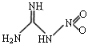
A．硝基胍分子中不含非极性键
B．硝基胍分子中所有原子不可能共平面
C．硝基胍分子中σ键与π键的个数比是3:1
D．硝基胍分子中所有碳、氮原子均为sp²杂化
7．合成氨工业是现代化工和国民经济的重要支柱，已知：N₂(g)+3H₂(g)2NH₃(g)△H＜0。电催化N₂还原制NH₃的一种反应机理如图所示，其中吸附在催化剂表面的微粒用*表示。下列说法正确的是
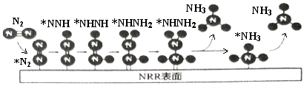
- 两个氮原子的加氢过程同时进行
- NH₃的及时脱附有利于合成氨
- 电催化法是一步即能把N₂还原为NH₃的高效还原法
D．与传统工业合成氨相比，电催化法能降低反应的活化能，从而降低了反应的△H
8．FeSO₄在工业上可用于制备FeCO₃，实验室模拟工业流程如图所示。下列说法正确的是
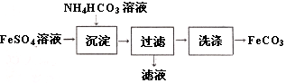
A．沉淀的同时有NH₃产生
B．检验沉淀是否洗涤干净，可用盐酸检验
C．可用KSCN溶液检验FeSO₄溶液中Fe²⁺是否全部被氧化成Fe³⁺
D．用Na₂CO₃代替NH₄HCO₃，可能有Fe(OH)₂沉淀产生
9．下列解释有关实验现象的离子方程式错误的是
选项 | 实验操作 | 实验现象 | 离子方程式
A | 大理石中加入足量醋酸溶液 | 大理石逐渐溶解 | CaCO₃+2CH₃COOH=Ca²⁺+2CH₃COO⁻+CO₂↑+H₂O
B | 新制氯水中加过量氢氧化钠溶液 | 溶液由黄绿色变无色 | Cl₂+2OH⁻=Cl⁻+ClO⁻+H₂O
C | 酸性KMnO₄溶液中加H₂O₂溶液 | 溶液紫色褪去，有气泡产生 | 2MnO₄⁻+3H₂O₂+10H⁺=2Mn²⁺+3O₂↑+8H₂O
D | 将稀硫酸滴入淀粉-KI溶液中 | 在空气中放置一段时间后，溶液呈蓝色 | 4H⁺+4I⁻+O₂=2I₂+2H₂O
10．工业上制备高纯硅有多种方法，其中的一种工艺流程如下：
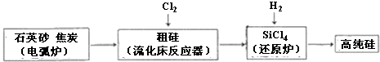
已知：流化床反应的产物中，除SiCl₄外，还有SiHCl₃、SiH₂Cl₂、SiH₃Cl、FeCl₃等。下列说法正确的是
A．电弧炉中发生的反应为C+SiO₂CO₂↑+Si
B．SiCl₄进入还原炉之前需要经过蒸馏提纯
C．每生产l mol高纯硅，需要44.8L Cl₂（标准状况）
D．该工艺Si的产率高，符合绿色化学要求

不定项选择题：本题包括5小题，每小题4分，共计20分。每小题有一个或两个选项符合题意。
11．水杨酸、冬青油、阿司匹林的结构简式如图，下列说法不正确的是
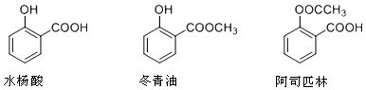
A．阿司匹林分子式为C₉H₈O₄，水解可得水杨酸 B．冬青油苯环上一氯取代物有4种
C．可用NaOH溶液除去冬青油中少量的水杨酸 D．水杨酸制冬青油的反应是取代反应

12．下列实验能达到预期目的的是
选项 | 实验操作 | 实验结论
A | 室温下，用pH试纸测得：0.1mol/L Na₂SO₃溶液的 pH 约为10；0.1 mol/L NaHSO₃溶液的 pH 约为5 | 证明HSO₃⁻结合H⁺的能力  比 SO₃²⁻强
B | 向含有酚酞的Na₂CO₃溶液中加入少量BaCl₂固体，溶液红色变浅 | 证明 Na₂CO₃溶液中存在  水解平衡
C | 配制FeCl₂溶液时，先将FeCl₂固体溶于适量盐酸中，再用蒸馏水稀释到所需浓度，最后向试剂瓶中加入少量铜粉 | 抑制Fe²⁺水解，并防止  Fe²⁺被氧化
D | 向10mL 0.2mol/L NaOH溶液中滴入2滴0.1mol/L MgCl₂溶液，产生白色沉淀后，再滴加2滴 0.1mol/L FeCl₃溶液，又生成红褐色沉淀 | 证明在相同温度下  K_{sp}[Mg(OH)₂]>K_{sp}[Fe(OH)₃]
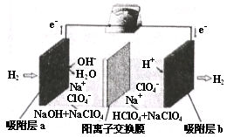
13．科学家研发了一种绿色环保可充电“全氢电池”，其放电时工作原理如题13图所示，下列说法正确的是

A．“全氢电池”放电时，吸附层a发生的电极反应：H₂-2e⁻+2OH⁻=2H₂O
B．“全氢电池”放电时的总反应式为：2H₂+O₂=2H₂O
C．NaClO₄的作用是传导离子和参与电极反应
D．该电池充电时，吸附层b接电源正极

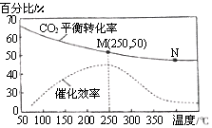
14．一定条件下，合成乙烯的反应为6H₂(g)+2CO₂(g)CH₂=CH₂(g)+4H₂O(g)。已知温度对CO₂的平衡转化率和催化剂催化效率的影响如题14图所示，下列说法正确的是
A． 该反应的逆反应为放热反应
B． 生成乙烯的速率：v(N)一定大于v(M)
C．增大压强，平衡正向移动，平衡常数K的值将增大
D．当温度高于250℃，升高温度，催化剂的催化效率会降低

15．H₂CO₃和H₂C₂O₄都是二元弱酸，常温下，不同 pH环境下它们不同形态的粒子的组成百分率如图所示。下列说法正确的是
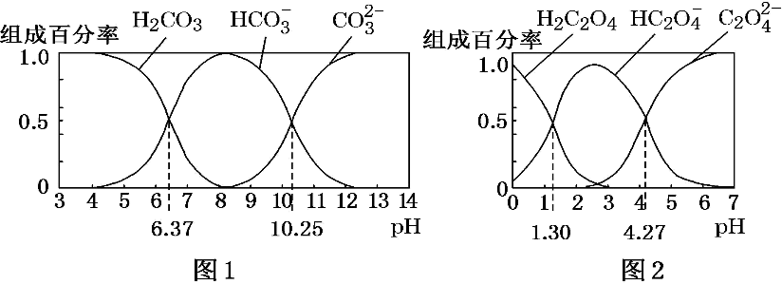
A．在 pH为6.37及10.25时，溶液均存在 c(H₂CO₃)=c(HCO₃⁻)=c(CO₃^{2－})
B．反应 CO₃^{2－}+H₂OHCO₃⁻+OH⁻ 的平衡常数为10^{-3.75}
C．0.1mol/L NaHC₂O₄溶液中c(HC₂O₄⁻)＞c(H₂C₂O₄)＞c(C₂O₄^{2－})
D．往Na₂CO₃溶液中加入少量草酸溶液，发生反应2CO₃²⁻+H₂C₂O₄=2HCO₃⁻+C₂O₄²⁻

非选择题（共60分）
16．(14分) 实验室探究制备高锰酸钾的绿色化方案，其实验流程如图1。
已知：①K₂MnO₄水溶液呈墨绿色，在酸性、中性和弱碱性环境下，MnO₄²⁻会发生自身氧化还原（歧化）反应，生成MnO₄⁻和MnO₂；②碱性条件下，三价锰易形成MnOOH沉淀，该物质250℃分解为Mn₂O₃；③相关物质的溶解度数据如表：
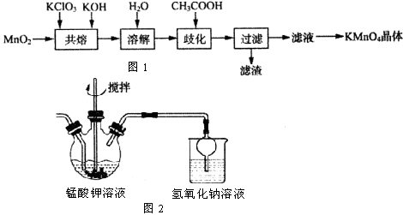
20℃ | K₂CO₃ | KHCO₃ | K₂MnO₄ | KMnO₄
S(g/100g水) | 111 | 33.7 | 11.1 | 6.34

（1）“共熔”投料的顺序为先加入KOH和KClO₃混合均匀，待小火完全熔融，再加入MnO₂，迅速搅拌。不能先将KClO₃与MnO₂混合的原因是
（2）溶解后所得溶液转入三颈瓶中，趁热滴入6mol·L⁻¹的乙酸，调节pH≈10，在如图2所示的装置中进行歧化。
①判断三颈瓶中K₂MnO₄完全反应的实验方法是：用玻璃棒蘸取溶液点在滤纸上，若观察到 ，表示MnO₄²⁻已完全反应。
②也可以将滴入乙酸改为通入CO₂引发“歧化”，反应化学方程式是 ，
当溶液pH值达10～11时，停止通CO₂；若CO₂过多，可能造成的不良后果是
（3）从提高原料利用率的角度分析，本实验流程的优点是
（4）请设计实验方案，由MnSO₄溶液制备较纯净Mn₂O₃。向MnSO₄溶液中
，
72h后得到产品Mn₂O₃（必须使用的试剂：0.2mol•L⁻¹氨水、3%H₂O₂溶液、热水）。
17．(12分)第Ⅷ族元素 Fe、Co、Ni 性质相似，称为铁系元素，主要用于制造合金。
（1）基态Co 原子核外电子排布式
（2）Fe³⁺与酚类物质的显色反应常用于其离子检验，已知 Fe³⁺遇邻苯二酚（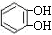）和对苯二酚（）均显绿色。邻苯二酚的熔沸点比对苯二酚 （填“高”或“低”），原因是
（3）有历史记载的第一个配合物是 Fe₄[Fe(CN)₆]₃(普鲁士蓝)，1mol该配合物中含有的σ键数
目为 ；下表为 Co²⁺、Ni²⁺不同配位数时对应的晶体场稳定化能（可衡量形成配合
物时，总能量的降低）。由表可知，Ni²⁺比较稳定的配离子配位数是 (填“4”或“6”)。
离子 | Co²⁺ |  | Ni²⁺
配位数 | 6 | 4 | 6 | 4
晶体场稳定化能(Dq) | -8Dq+2p | -5.34Dq+2p | -12Dq+3p | -3.56Dq+3p
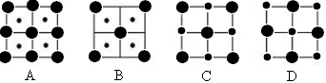
（4）NiO 晶体结构中阴阳离子的配位数均为 6，则晶胞的俯视图可能是 （填选项字母）。

18．(10分)亚硝酰氯（NOCl）是一种红褐色液体或黄色气体，其熔点-64.5℃，沸点-5.5℃，遇水易水解生成一种氢化物和两种氮的常见氧化物，其中一种呈红棕色。NOCl可由NO与纯净的Cl₂在常温常压下合成，相关实验装置如图所示。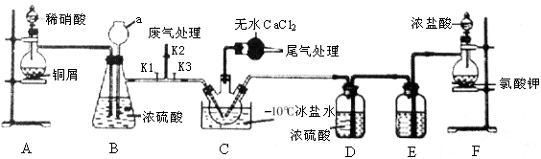
（1）装置E中的试剂为
（2）实验开始时，先打开K₁、K₂，关闭K₃，再打开分液漏斗活塞滴入适量稀硝酸，当观察到B中 时关闭K₁、K₂。向装置C三颈瓶中通入干燥Cl₂，当瓶中充满黄绿色气体时，再打开K₁、K₃，制备NOCl。
（3）若装置C中去掉盛CaCl₂的干燥管，则C中NOCl可能发生反应的化学方程式为：

（4）制得的NOCl中可能含有少量N₂O₄杂质，为测定产品纯度进行如下实验：
Ⅰ.称取一定量的AgNO₃晶体，溶于水，用250mL 容量瓶定容至250mL 溶液，再用某基准溶液滴定，测得其准确浓度为0.8000mol•L⁻¹；
Ⅱ.将所得亚硝酰氯（NOC1）产品13.10g溶于水，配制成250mL溶液；取出25.00mL，以K₂CrO₄溶液为指示剂，用上述0.8000mol•L⁻¹AgNO₃溶液滴定至终点，消耗AgNO₃溶液的体积为22.50mL（已知：Ag₂CrO₄为砖红色固体）。
亚硝酰氯（NOCl）的质量分数为 ；若配制AgNO₃溶液时仰视容量瓶刻度线，则最终滴定测定结果 （填“偏高”、“偏低”或“无影响”）。

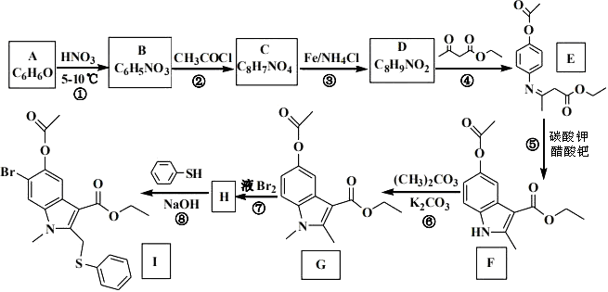
19．(12分)2020年2月，国家卫生健康委办公厅、国家中医药管理局办公室联合发出《关于印发新型冠状病毒肺炎诊疗方案（试行第六版）的通知》。此次诊疗方案抗病毒治疗中增加了磷酸氯喹和阿比多尔两个药物。其中阿比多尔中间体I的合成路线如下：

（1）B中含氧官能团名称是 、
（2）步骤④经过两步反应，反应类型依次是 、
（3）C的结构简式为
（4）D的一种同分异构体同时满足下列条件，写出一种该同分异构体的结构简式
a．含有苯环 b．含有-NO₂ c．其中核磁共振氢谱为3 组峰，且峰面积之比为 1:2:6
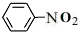
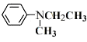
（5）设计以 、CH₃CHO、(CH₃)₂CO₃为原料制备 的合成路线（无
机试剂任用，合成路线图如题干）。

20．(12分)氮的氧化物是造成大气污染的主要物质，研究氮氧化物的反应机理对于消除环境污染有重要意义。
(1) 已知：N₂(g)+O₂(g) =2NO(g)；ΔH= +180.5 kJ·mol⁻¹
C(s)+O₂(g)=CO₂(g)；ΔH= -393.5 kJ·mol⁻¹
2C(s)+O₂(g)=2CO(g)；ΔH= -221 kJ·mol⁻¹
反应2NO(g)+2CO(g)N₂(g)+2CO₂(g)的ΔH= kJ·mol⁻¹。
(2) 催化还原法去除NO是在催化剂、加热条件下，用NH₃消除NO污染，其反应原理为：
4NH₃+6NO5N₂+6H₂O。物质的量之比n(NH₃):n(NO)分别为4:1、3:1、1:3在不同温度条件下反应时间相同时， NO脱除率分别如图1曲线a、b、c所示。
①由图可知，n(NO)及其它条件相同时，n(NH₃)越大，NO脱除率越高，原因是

②由图可知，无论以何种比例反应，在温度超过1200℃时NO脱除率又都会增大的原因可能是

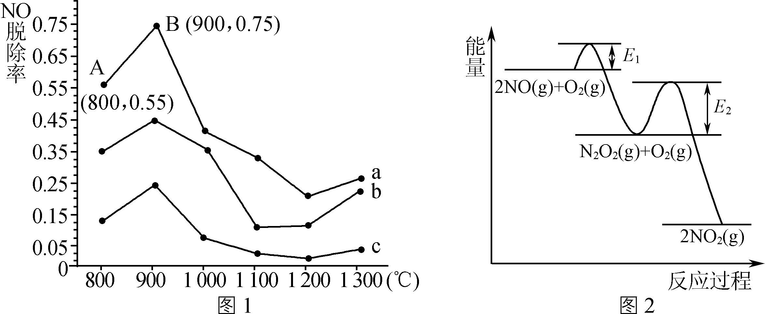
(3)反应2NO(g)+O₂(g)2NO₂(g)可以看成分两步进行，其反应过程及能量变化如图2所示。
①由图2可知，相同条件下，NO、N₂O₂两种物质中，稳定性更强的是
②在恒容的密闭容器中充入一定量的NO和O₂气体，保持其他条件不变，控制反应温度分别
为T₁和T₂(T₁>T₂)，测得c(NO)随 t (时间)的变化曲线如图3。由图3可知，相同时间内，温度T₂时NO转化量更多，其原因可能是
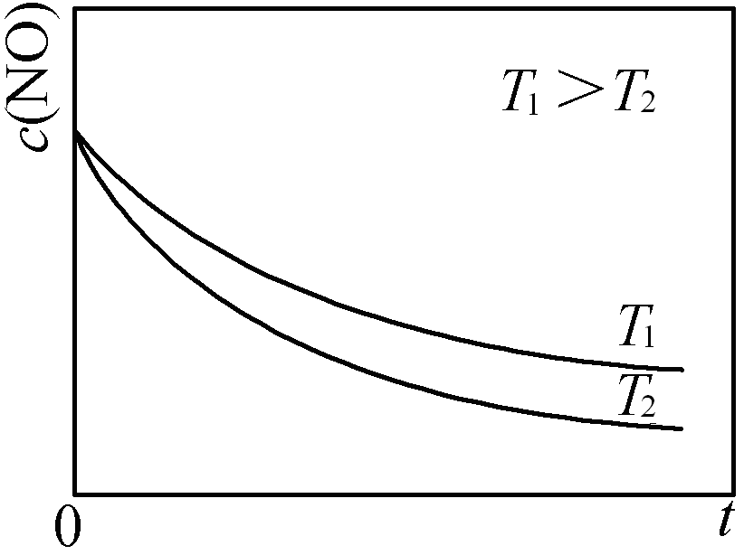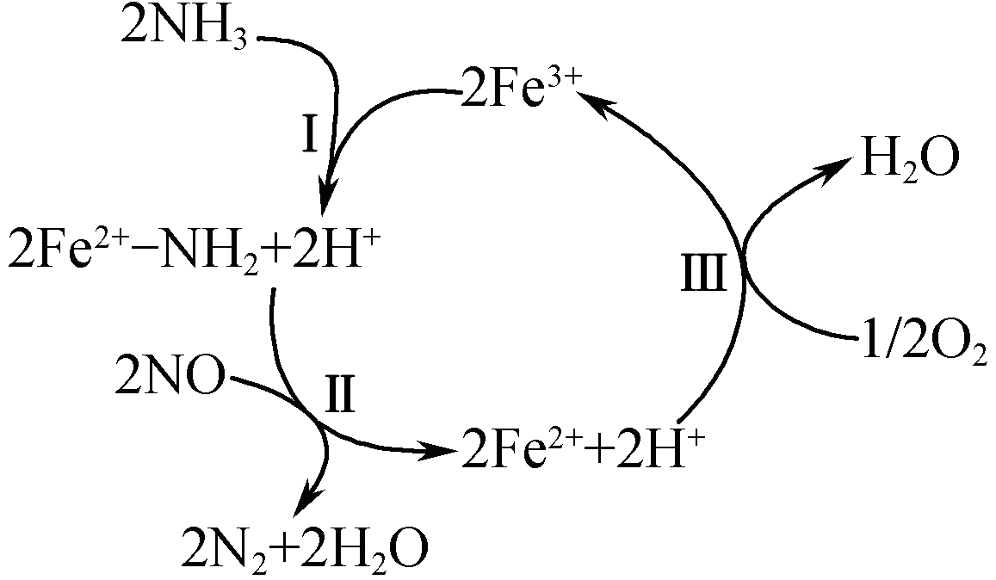
图3 图4
(4)NH₃催化还原NO是重要的烟气脱硝技术，研究发现在以Fe₂O₃为主的催化剂上可能发生的反应过程如图4，写出该过程中步骤Ⅱ的离子方程式：

参 考 答 案
1 | 2 | 3 | 4 | 5 | 6 | 7 | 8 | 9 | 10
D | C | D | A | A | B | B | D | C | B
11 | 12 | 13 | 14 | 15
C | B | AD | AD | BD
16.(14分)
(1) MnO₂会催化KClO₃分解，消耗更多的原料 2分
(2) ① 滤纸上仅有紫红色而没有绿色痕迹 2分
② 3K₂MnO₄+2CO₂=2KMnO₄+MnO₂↓+2K₂CO₃ 2分 CO₂过多时会生成碳酸氢钾，结晶时会同高锰酸钾一起析出，导致产品纯度降低 2分
(3) 滤渣可回收MnO₂，作为反应物制备KMnO₄ 2分
(4)边搅拌边加入适(过)量3%过氧化氢溶液和0.2mol•L⁻¹氨水至沉淀完全，(1分) 过滤，(1分)用热水洗涤沉淀2～3次，(1分)控制温度在250℃将沉淀充分加热(1分)
17. (12分，每空2分) (1) [Ar]3d⁷4s²
(2) 低 邻苯二酚形成分子内氢键 对苯二酚形成分子间氢键
(3) 36 mol 6 (4) CD
18．(10分) (1) 饱和食盐水 2分 (2) 红棕色完全消失 2分
(3) 2NOCl+H₂O=2HCl+NO₂+NO 2分
(4) 90.00% 2分 无影响 2分
19. (12分)（1）羟基1分 硝基1分 (2）加成反应1分 消去反应1分
（3） 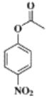 2分（4） 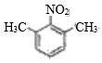或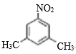 2分
（5）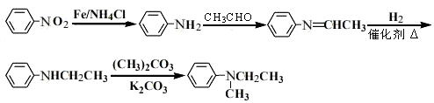4分
20. (12分，每空2分) (1) －746.5 (2) ①NH₃浓度大，反应更快且平衡右移 ②1200℃催化剂活性基本不再变化，温度升高，反应加快，相同时间内能消耗更多的NO
(3) ①N₂O₂ ②平衡右移的影响超过了速率降低的影响
(4) Fe²⁺-NH₂ +NO =N₂+H₂O+Fe²⁺

